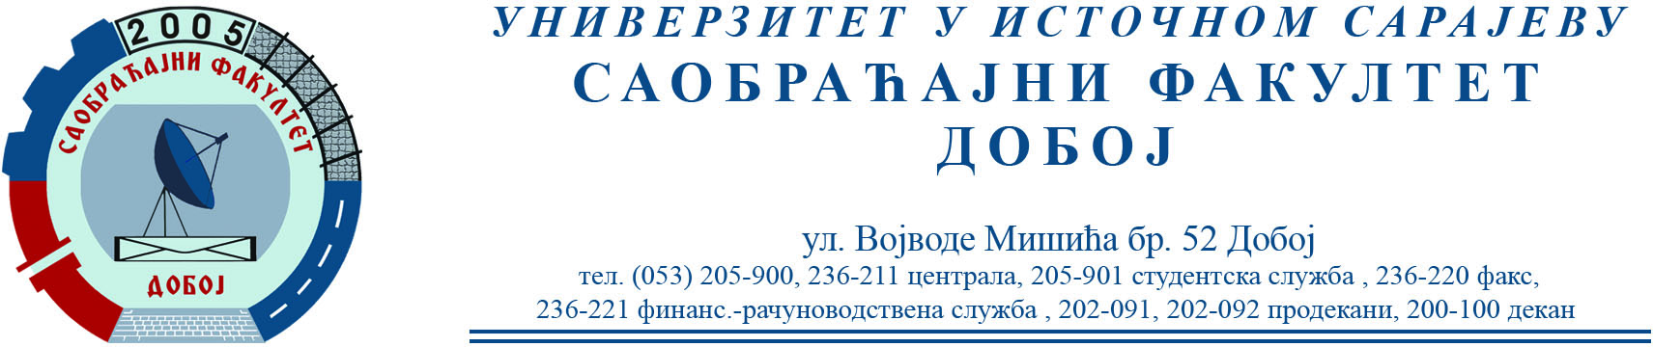

САОБРАЋАЈНИ ТЕРМИНАЛИ
Усмени испит биће одржан 22.6.2023. у 11 сати.

Датум: 20.6.2023. Предметни наставник
Проф. др Бојан МАРИЋ

